REQUERIMENTO Nº 285/09
De Providências

“Quanto à correção e troca das Placas que denomina a Rua Romarinho Franchi, no Bairro Dona Regina, pois no local consta (Romerinho Franchi)”.

Considerando-se que, este vereador foi procurado por familiares, solicitando a correção e troca da placa de denominação da Rua Romarinho Franchi, no Bairro Dona Regina, pois no local consta (Romerinho Franchi) e

Considerando-se que, a placa de denominação da Rua esta com a grafia trocada e o correto é Romarinho Franchi e não “Romerinho” (foto anexa).

REQUEIRO à Mesa, na forma regimental, depois de ouvido o Plenário, oficiar ao Senhor Prefeito Municipal, solicitando-lhe providências junto ao setor competente, no sentido de efetuar à correção e troca das Placas que denomina a Rua Romarinho Franchi, no Bairro Dona Regina.

Plenário “Dr. Tancredo Neves”, em 03 de fevereiro de 2009.

José Luis Fornasari
“Joi Fornasari”
-Vereador-

REQUERIMENTO Nº /09
De Providências

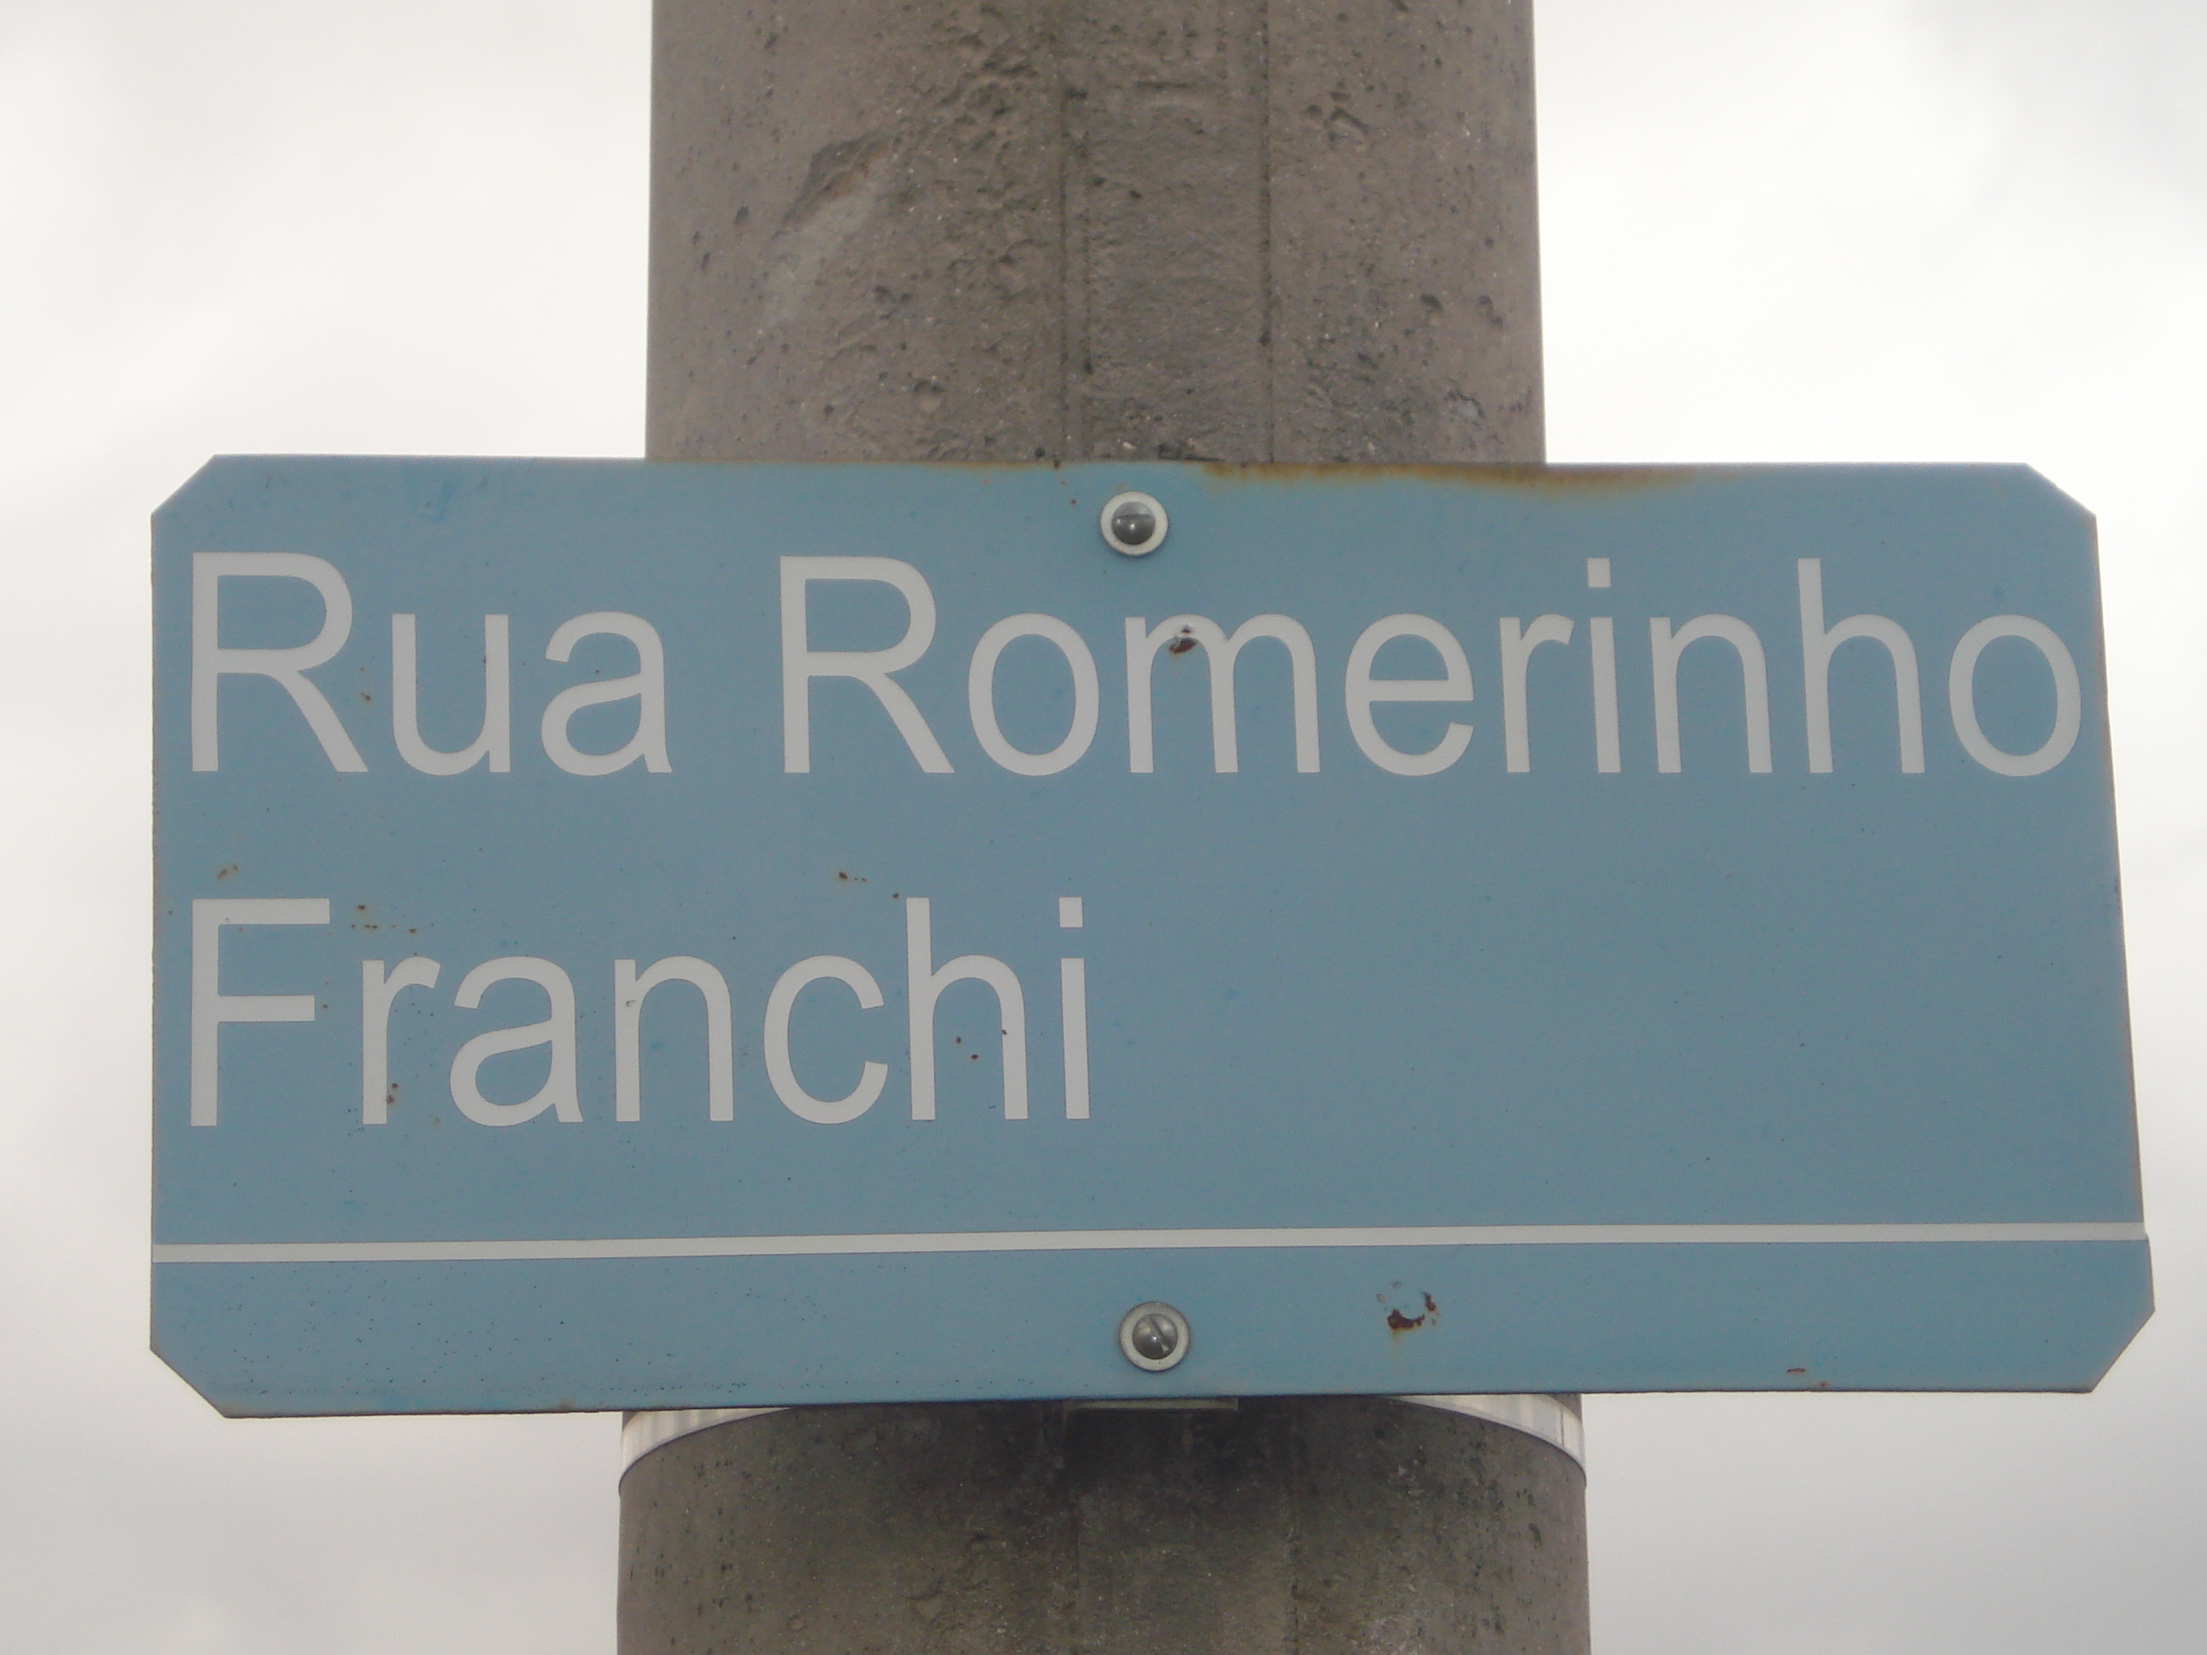

“Quanto à correção e troca da Placa que denomina a Rua Romarinho Franchi, no Bairro Dona Regina”.

03/02/2009

